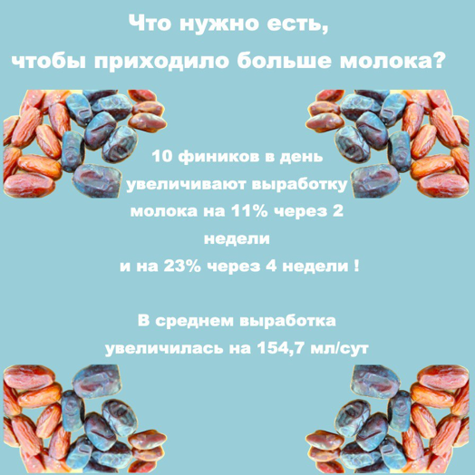
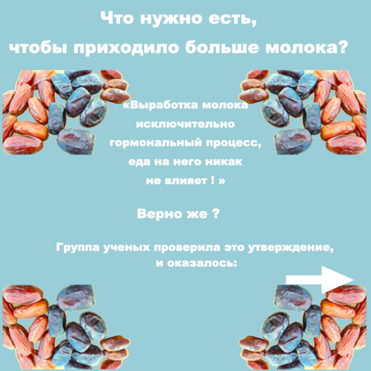

Естественно, не всё так просто 😉
Вот, например, в Таиланде провели исследование "The Effects of Date Fruit Consumption on Breast Milk Quantity and Nutritional Status of Infants". Одной группе кормящих мам было предложено есть по 10 фиников в день в течение 4 недель в дополнение к их обычной диете, а контрольная группа придерживалась только своего обычного питания.

У кормящих матерей, которые ели финики, объем молока увеличился на 11% к 2 неделям и на 23 % к 4 неделям с начала эксперимента, по сравнению с исходным уровнем. Среднее изменение объема молока составило +154,7 мл/сут. Похоже, не зря в ряде мусульманских стран финики считаются лактогоном!

Одна из теорий, почему это сработало, заключается в том, что финики содержат химический элемент, который может вести себя подобно гормонам, участвующим в выработке и отделении молока.


Причем со всех точек зрения!

💟Оливковое масло полезно для грудного молока.
Ученые рекомендуют кормящим женщинам включать в свой рацион оливковое масло первого отжима. Оказывается, приверженцы средиземноморской диеты вырабатывают молоко с более здоровым профилем жирных кислот.
Исследование, опубликованное в журнале Frontiers of Nutrition в июне 2022 года, изучало влияние потребления оливкового масла на содержание жирных кислот в грудном молоке. У матерей, в питании которых было оливковое масло, в молоке обнаруживалось больше полиненасыщенных жирных кислот и ДГК (докозагексаеновой кислоты). А ДГК, омега-3, способствует лучшей обучаемости, повышает остроту зрения и общее развитие мозга у младенцев.
💟 Оливковое масло помогает при трещинах сосков.
Уже целый ряд исследований показали, что оливковое масло высокоэффективно в лечении и профилактике трещин сосков без каких-либо побочных эффектов. Предлагается наносить по 3 капли на каждый сосок после кормления.
💟 Есть данные, что оливковое масло снижает риск рака груди. Исследование 2022г. показало, что у женщин, которые употребляли не менее двух столовых ложек оливкового масла первого отжима в день, риск рака груди был на 28% ниже, чем у женщин, которые не следовали этой практике.

Дополненные рекомендации по кофеину появились в уходящем году на сайте ЛактМед.
Какие уточненные данные мы можем использовать оттуда для наших ответов кормящим мамам❓

☕ конечно, главное: да, кофеин при лактации можно.
Но осторожно! (пожалуй, осторожнее, чем мы это рекомендовали раньше)

🚫 в период новорожденности и при кормлении недоношенных малышей (до 43-44 недель гестационного возраста) потребление кофеина лучше свести к минимуму - кофеин у таких крох перерабатывается очень медленно и влияет на них не очень хорошо. Поэтому разумно ограничиться несколькими кружками чая, и лучше белого или зеленого; если мама очень хочет кофе - обратить внимание на кофе декаф

☕ для мам малышей старше 3-4 недель жизни, по разным источникам, безопасное потребление кофеина может составлять от 200 до 500 мг в сутки. Есть предположение, что более 130 мг/сутки кофеина могут снижать прибавки у детей на исключительном ГВ, но пока что это данные только одного небольшого исследования, которые требуют подтверждения

🚫 также есть данные, что кофеин более 450 мг/сутки снижает количество железа в грудном молоке и может способствовать развитию анемии у детей на ИГВ. А если мама пьёт оооочень много кофе (от 1000 мг/сутки и более), то это уже с большой вероятностью будет приводить к нервозности и плохому сну у грудничков

☕ кофеин в грудном молоке достигает пиковых значений через 1-2 часа после того, как его выпьет мама, и наполовину выводится через 4 часа. Поэтому можно считать, что будет достаточно безопасным для ребенка старше месяца, если его мама выпьет чашку заварного или фильтрованного кофе утром, и еще одну чашку - вскоре после обеда, в самом идеальном варианте - незадолго до сна малыша (пока малыш спит - кофеин из молока выводится!) А если мама останавливается на кофе декаф, то проблема вообще исчезает

(главное, не забывать, что шоколад, какао, кола и чай тоже содержат кофеин, пусть и в гораздо меньшем количестве, чем собственно кофе)

